
计算机学院

计算机配件管理软件的设计与实现

数据库设计说明书

学 生 姓 名： | 张 昕
学 号： | 2010051002
年级班级： | 2010级应用 1 班
指导教师： | 张欢
所在学院： | 计算机学院
提交日期： | 2013年4月27日

目 录
1. 引言 1
1.1. 编写目的 1
1.2. 背景 1
1.3. 术语 1
1.4. 参考资料 1
2. 总模型图及对象列表 2
2.1. 总模型图 2
2.2. 对象列表 2
2.2.1. 表列表 2
3. 表信息 3
3.1. 板材信息表 3
3.2. 设备信息表 3
3.3. 板材事件信息表 4
3.4. 软件事件信息表 5
3.5. 用户信息表 6

引言

编写目的
编写此文档的目的在于细化对该计算机配件管理软件开发中数据库设计的细节问题，使软件开发者、用户及测试分析人员对该软件所用到的数据库有共同的了解。该文档明确标识了本计算机配件管理软件所使用数据库各表的具体属性及数据类型，为开发人员及测试人员的工作提供了参考的依据。

背景
软件系统的名称：计算机配件管理软件
项目提出者：张欢
项目开发者：张昕
软件系统使用范围：该计算机配件管理软件可对一套系统中从服务器到特殊板材等各种不同的配件进行管理，可对各配件的信息进行记录、查询和统计等操作。
用户：该系统的管理人员及对计算机配件进行维护的操作人员

术语
板材：指包括主板、内存、声卡、显卡、网卡等可替换的计算机硬件。
设备：指服务器、PC、显示器等较大的由其他部件组成的计算机设备。

参考资料
[1] 李照，黎连业,软件工程项目管理使用技巧与常用模板.清华大学出版社，2012:104-129.
[2] 李珍，张寿华,软件工程专业毕业设计（论文）指导.清华大学出版社，2010:126-132.
[3] 刘增杰，李坤,MySQL5.6从零开始学.清华大学出版社，2013:47-121.

总模型图及对象列表

总模型图
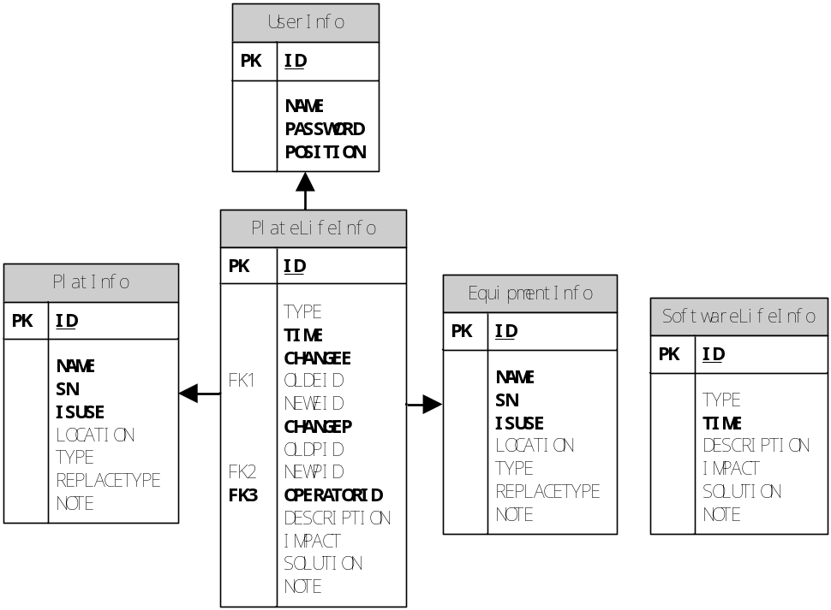
图2.1-1 系统数据库模型图

对象列表

表列表
表1 表清单
序号 | 中文名称 | 物理表名 | 备注
1 | PlateInfo | 板材信息表
2 | EquipmentInfo | 设备信息表
3 | PlateLifeInfo | 板材事件信息表
4 | SoftwareLifeInfo | 软件事件信息表
5 | UserInfo | 用户信息表

表信息

板材信息表
表2 板材信息表
中文名称 |  | 板材信息表
物理表名 |  | PlateInfo
主键 |  | ID
业务主键 |  | 无
数据库 |  | test
索引 |  | 无
字段列表
序号 | 中文名称 |  | 列名 | 数据类型 | 主键 | 非空 | 外键
1 | 编号 |  | ID | INT(11) | 是 | 是 | 否
2 | 名称 |  | NAME | VARCHAR(20) | 否 | 是 | 否
3 | 序列号 |  | SN | VARCHAR(20) | 否 | 是 | 否
4 | 状态 |  | ISUSE | INT(1) | 否 | 是 | 否
5 | 位置 |  | LOCATION | VARCHAR(20) | 否 | 否 | 否
6 | 类型 |  | TYPE | VARCHAR(20) | 否 | 否 | 否
7 | 替换类型 |  | REPLACETYPE | VARCHAR(20) | 否 | 否 | 否
8 | 备注 |  | NOTE | VARCHAR(200) | 否 | 否 | 否

设备信息表
表3 设备信息表
中文名称 |  | 设备信息表
物理表名 |  | EquipmentInfo
主键 |  | ID
业务主键 |  | 无
数据库 |  | test
索引 |  | 无
字段列表
序号 | 中文名称 |  | 列名 | 数据类型 | 主键 | 非空 | 外键
1 | 编号 |  | ID | INT(11) | 是 | 是 | 否
2 | 名称 |  | NAME | VARCHAR(20) | 否 | 是 | 否
3 | 序列号 |  | SN | VARCHAR(20) | 否 | 是 | 否
4 | 状态 |  | ISUSE | INT(1) | 否 | 是 | 否
5 | 位置 |  | LOCATION | VARCHAR(20) | 否 | 否 | 否
6 | 类型 |  | TYPE | VARCHAR(20) | 否 | 否 | 否
7 | 替换类型 |  | REPLACETYPE | VARCHAR(20) | 否 | 否 | 否
8 | 备注 |  | NOTE | VARCHAR(200) | 否 | 否 | 否

板材事件信息表
表4 板材事件信息表
中文名称 |  | 板材事件信息表
物理表名 |  | PlateLifeInfo
主键 |  | ID
业务主键 |  | 无
数据库 |  | test
索引 |  | 无
字段列表
序号 | 中文名称 |  | 列名 | 数据类型 | 主键 | 非空 | 外键
1 | 编号 |  | ID | INT(11) | 是 | 是 | 否
2 | 类型 |  | TYPE | VARCHAR(20) | 否 | 否 | 否
3 | 日期 |  | TIME | DATE | 否 | 是 | 否
4 | 是否换整机 |  | CHANGEE | INT(1) | 否 | 是 | 否
5 | 换下整机编号 |  | OLDEID | INT(11) | 否 | 否 | 是
6 | 换上整机编号 |  | NEWEID | INT(11) | 否 | 否 | 是
7 | 是否更换板卡 |  | CHANGEP | INT(1) | 否 | 是 | 否
8 | 换下板卡编号 |  | OLDPID | INT(11) | 否 | 否 | 是
9 | 换上板卡编号 |  | NEWPID | INT(11) | 否 | 否 | 是
10 | 操作员编号 |  | OPERATORID | INT(11) | 否 | 是 | 是
11 | 事件描述 |  | DESCRIPTION | VARCHAR(200) | 否 | 否 | 否
12 | 事件影响 |  | IMPACT | VARCHAR(200) | 否 | 否 | 否
13 | 处理方法 |  | SOLUTION | VARCHAR(200) | 否 | 否 | 否
14 | 备注 |  | NOTE | VARCHAR(200) | 否 | 否 | 否

软件事件信息表
表5 软件事件信息表
中文名称 |  | 软件事件信息表
物理表名 |  | SoftwareLifeInfo
主键 |  | ID
业务主键 |  | 无
数据库 |  | test
索引 |  | 无
字段列表
序号 | 中文名称 |  | 列名 | 数据类型 | 主键 | 非空 | 外键
1 | 编号 |  | ID | INT(11) | 是 | 是 | 否
2 | 类型 |  | TYPE | VARCHAR(20) | 否 | 否 | 否
3 | 日期 |  | TIME | DATE | 否 | 是 | 否
4 | 事件描述 |  | DESCRIPTION | VARCHAR(200) | 否 | 否 | 否
5 | 事件影响 |  | IMPACT | VARCHAR(200) | 否 | 否 | 否
6 | 处理方法 |  | SOLUTION | VARCHAR(200) | 否 | 否 | 否
7 | 备注 |  | NOTE | VARCHAR(200) | 否 | 否 | 否

用户信息表
表6 用户信息表
中文名称 |  | 用户信息表
物理表名 |  | UserInfo
主键 |  | ID
业务主键 |  | 无
数据库 |  | test
索引 |  | 无
字段列表
序号 | 中文名称 |  | 列名 | 数据类型 | 主键 | 非空 | 外键
1 | 编号 |  | ID | INT(11) | 是 | 是 | 否
2 | 姓名 |  | NAME | VARCHAR(20) | 否 | 是 | 否
3 | 密码 |  | PASSWORD | VARCHAR(10) | 否 | 是 | 否
4 | 职务 |  | POSITION | INT(1) | 否 | 是 | 否

